Nome: _________________________ Data:_____________
1 – Faz a legenda.
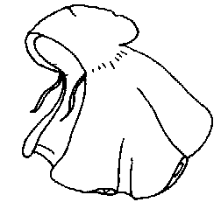 |  | 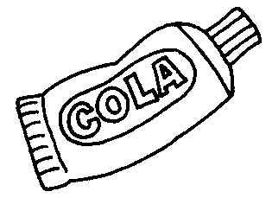 |  | 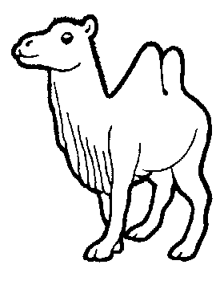
______________ |  | ______________ |  | ______________

2 – Lê e faz os desenhos correspondentes.
pacote |  | copo |  | cama

3 – Completa como no exemplo.
ma |  | ca | maca | ca |  | pa | _____________
ma |  | caco | _____________ | ca |  | ma | _____________
ma |  | pa | _____________ | ca |  | dela | _____________

4- Rodeia a palavra certa.
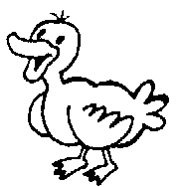 | 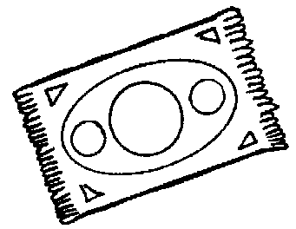 | 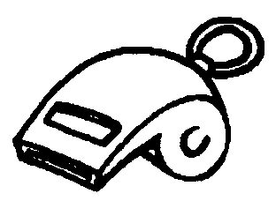 | 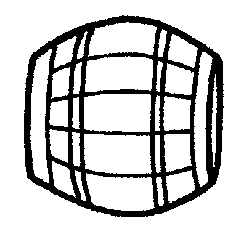
pato  pote  pau | teia  tapete  pauta | pateta  pai  apito | Paulo  pipa  patito

5 – Ordena as palavras e forma frases.
A da capa muito é bonita.
__________________________________________________
macaco O pipoca. comeu a
__________________________________________________

6 – Caça as palavras e escreve frases.

macaco
limão
pipoca
copo
médico
colete
cão

o b m a c a c o v
l i m ã o y o f a
a p i p o c a l a
c o p o m a t p s
j l q m é d i c o
x j d a d o z o s
j h c o l e t e c
c ã o n i o b u d
macaco _____________________________________________________
copo _______________________________________________________
colete ______________________________________________________
cão ________________________________________________________

7 – Responde correctamente.
 | É a lua?  Sim, ________________________.
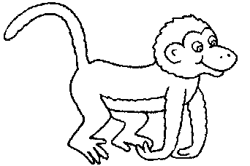 | É o camelo?  Não, _________________________.
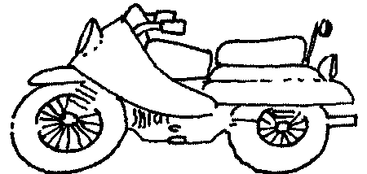 | É a mola?  _______, ___________________________.
 | É o copo?  _____, ___________________________.
É a moeda?
_______, ________________________________.

